Пробный ЕГЭ по обществознанию
Социальные отношения. Вариант № 3
Первая часть
№1 Ниже приведён перечень терминов. Все они, за исключением двух, относятся к характеристике социального контроля.
1) этикет;
2) норма;
3) санкция;
4) неравенство;
5) мобильность;
6) правило.
Найдите два термина, «выпадающих» из общего ряда, и запишите в таблицу цифры, под которыми они указаны.
Ответ:
№2 Выберите верные суждения о социальном конфликте и запишите цифры, под которыми они указаны.
1) Институциональные конфликты запрещены во всех обществах.
2) Социальный конфликт — это наивысшая стадия развития противоречий в отношениях между людьми, социальными группами, общества в целом.
3) В зависимости от масштабов социальных коллизий выделяют легитимные и противоправные конфликты.
4) Социальный конфликт характеризуется столкновением противоположно направленных интересов, целей, позиций субъектов взаимодействия.
5) Конфликтное взаимодействие может проявляться в таких формах, как спор, ультиматум, демонстрация силы, вооружённое столкновение и т.п.
Ответ:
№3 В ходе социологических опросов 25-летним и 50-летним гражданам страны Z задавали вопрос: «Как Вы используете свою банковскую карту?». Полученные результаты (в % от числа опрошенных) представлены в графическом виде.
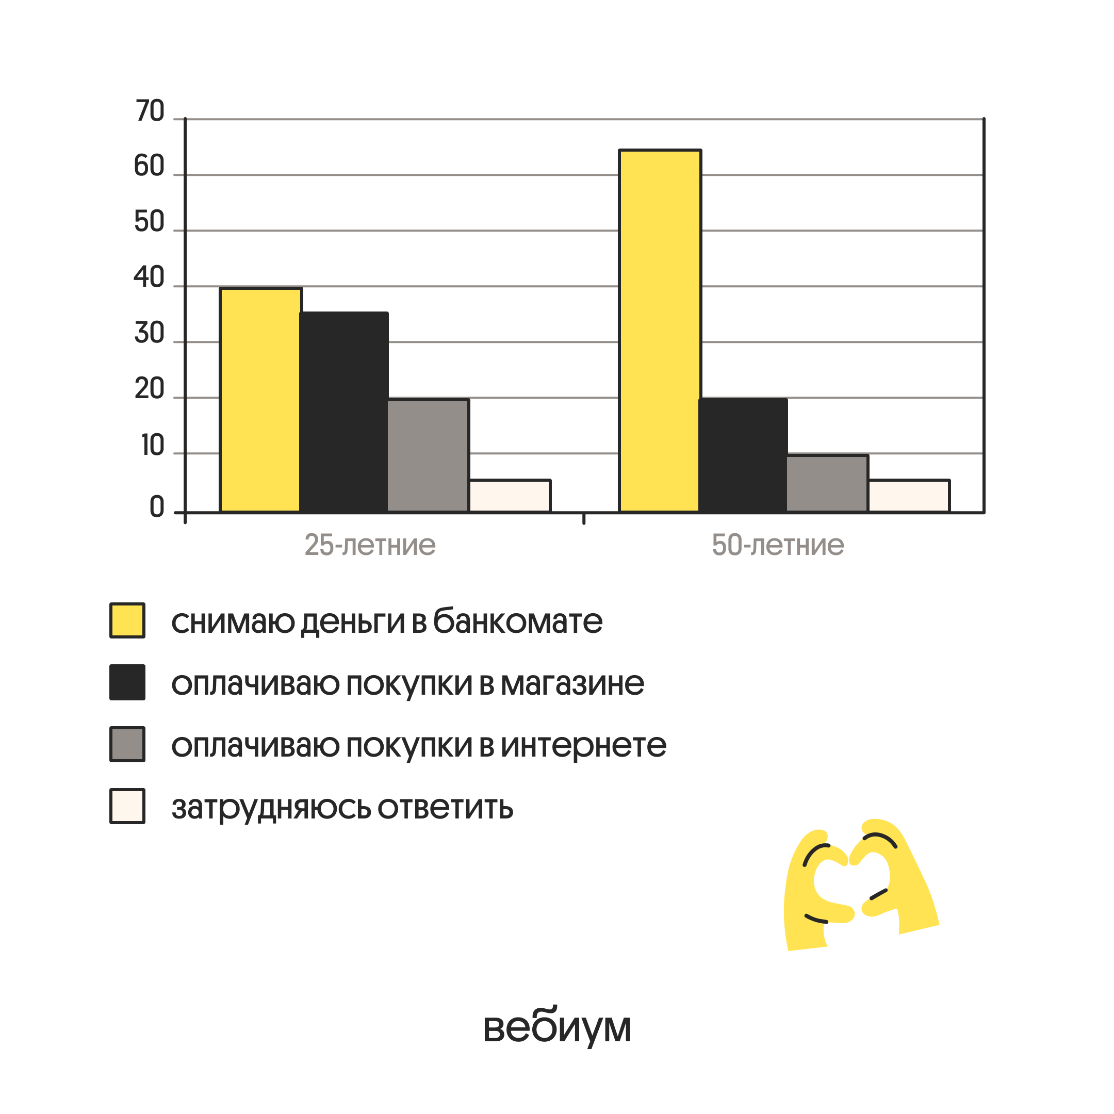
Найдите в приведённом списке выводы, которые можно сделать на основе диаграммы, и запишите цифры, под которыми они указаны.
1) Доля тех, кто снимает деньги в банкомате, среди 50-летних больше, чем среди 25-летних.
2) Среди 25-летних тех, кто оплачивает картой покупки в магазине, больше, чем тех, кто оплачивает покупки в Интернете.
3) Доля тех, кто оплачивает картой покупки в Интернете, больше среди 50-летних, чем среди 25-летних.
4) Равные доли опрошенных каждой группы затруднились ответить.
5) Доля тех, кто оплачивает картой покупки в магазине, среди 50-летних больше, чем среди 25-летних.
Ответ:
№4 Выберите верные суждения о межнациональных отношениях и запишите цифры, под которыми они указаны.
1) Любые межнациональные отношения законодательно регламентированы.
2) Одним из способов предотвращения межнациональных конфликтов в демократическом обществе является соблюдение прав и свобод каждой народности и нации.
3) Этносоциальный конфликт характеризуется состоянием взаимных претензий, противостоянием племён, народов и наций друг другу.
4) Одной из причин этносоциальных конфликтов является существующее между этносами неравенство в уровне жизни, различное представительство в престижных профессиях, социальных слоях, органах власти.
5) Толерантность представляет собой конфликт между представителями разных наций и народностей.
Ответ:
№5 Выберите верные суждения о социальных нормах и запишите цифры, под которыми они указаны.
1) Социальные нормы — установленные в обществе правила поведения, регулирующие отношения между людьми, общественную жизнь.
2) Любая организация может устанавливать нормы права.
3) От других видов социальных норм обычаи отличаются тем, что в них всегда выражаются представления людей о хорошем и плохом, о добре и зле.
4) Социальные нормы призваны способствовать интеграции индивида в социум.
5) Социальные нормы являются одним из элементов социального контроля.
Ответ:
№6 Выберите верные суждения о семье и её функциях и запишите цифры, под которыми они указаны.
1) Семьи расширенного типа включают в себя три и более поколения кровных родственников.
2) Досуговая функция семьи проявляется в предоставлении определённого социального статуса членам семьи, в выполнении роли социального лифта.
3) Семья является основным агентом вторичной социализации.
4) Семья призвана создать условия для физического, психического, эмоционального и интеллектуального развития ребёнка.
5) Члены семьи связаны общностью быта, взаимной материальной и моральной ответственностью.
Ответ:
№7 Выберите верные суждения о социализации индивида и запишите цифры, под которыми они указаны.
1) Социализация индивида всегда происходит стихийно.
2) Социализация представляет собой усвоение индивидом социальных ценностей, норм и образцов поведения.
3) Агентами первичной социализации индивида выступает его ближайшее окружение: семья, друзья, ровесники.
4) Агенты социализации содействуют усвоению индивидом норм и ценностей, выработанных коллективным сознанием.
5) В результате социализации люди накапливают социальный опыт жизнедеятельности в конкретном обществе.
Ответ:
№8 Выберите верные суждения об отклоняющемся поведении и запишите цифры, под которыми они указаны.
1) Отклоняющееся поведение — это любое поведение, которое вызывает неодобрение общества.
2) Отклоняющееся поведение может быть только негативным.
3) Отклоняющееся поведение может иметь как коллективный, так и индивидуальный характер.
4) Отклоняющееся поведение подразумевает нарушение общепринятых норм.
5) Отклоняющееся поведение может быть проявлением недостатков социализации индивида.
Ответ:
№9 Учёные, анализируя данные социологических опросов, изучали потребительское поведение совершеннолетних граждан в условиях экономического кризиса. На диаграмме приведены данные (в % от числа отвечавших) о том, как в течение года изменилось потребительское поведение.
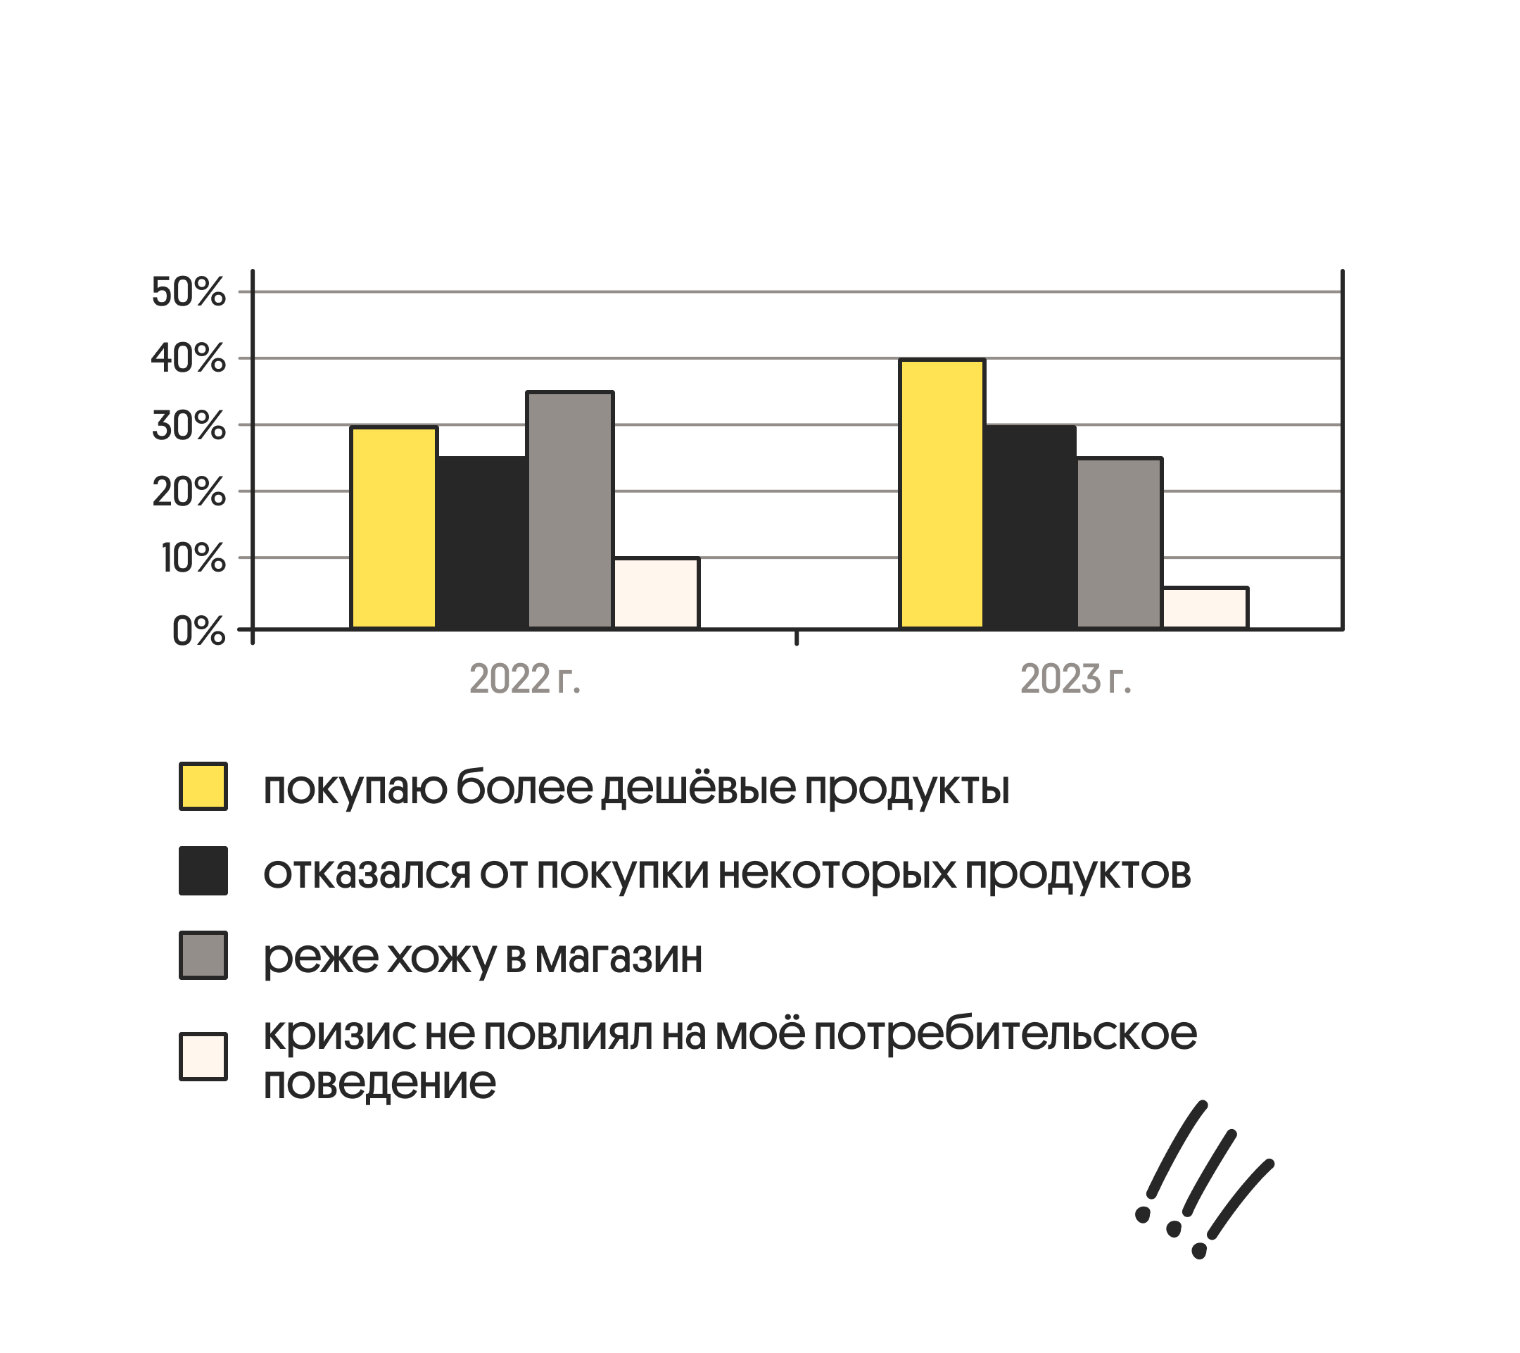
Найдите в приведённом списке выводы, которые можно сделать на основе диаграммы, и запишите цифры, под которыми они указаны.
1) Среди опрошенных в 2023 г. доля тех, кто стал реже ходить в магазин, меньше доли тех, кто покупал более дешёвые продукты.
2) Доля тех, кто стал покупать более дешёвые продукты, сократилась за год.
3) Доля тех, кто стал реже ходить в магазин, уменьшилась за год.
4) Доля тех, кто утверждал, что кризис не повлиял на их потребительское поведение, в 2023 г. уменьшилась.
5) Среди опрошенных в 2022 г. доля тех, кто считал, что кризис не повлиял на их потребительское поведение, больше доли тех, кто отказался от покупки некоторых продуктов.
Ответ:
№10 Выберите верные суждения о социальном контроле и запишите цифры, под которыми они указаны.
1) Социальные нормы интегрируют личность в социальное окружение, служат образцами, эталонами соответствующего поведения.
2) Социальный контроль служит достижению и поддержанию стабильности социальной системы.
3) Фактором внутреннего контроля выступает требование общества необходимости строгого исполнения общественно значимых базовых ролей.
4) Совесть — проявление внешнего социального контроля.
5) Социальный контроль — система социальных механизмов, обеспечивающих следование членов общества принятым моделям поведения; способ саморегуляции социальной системы.
Ответ:
№11 Выберите верные суждения о социализации и запишите цифры, под которыми они указаны.
1) Агентом первичной социализации выступает ближайшее окружение, оказывающее на индивида непосредственное воздействие.
2) Социализация индивида происходит как в стихийной, так и в организованной форме.
3) В результате социализации формируется социальное “я”.
4) Агенты социализации содействуют усвоению индивидом норм и ценностей, выработанных коллективным сознанием.
5) Социализация представляет собой деятельность по принятию и исполнению политических решений.
Ответ:
№12 В ходе социологических опросов совершеннолетних граждан им предлагали высказать своё мнение о социальной поддержке граждан со стороны государства. Полученные результаты (в % от числа опрошенных) представлены в виде диаграммы.
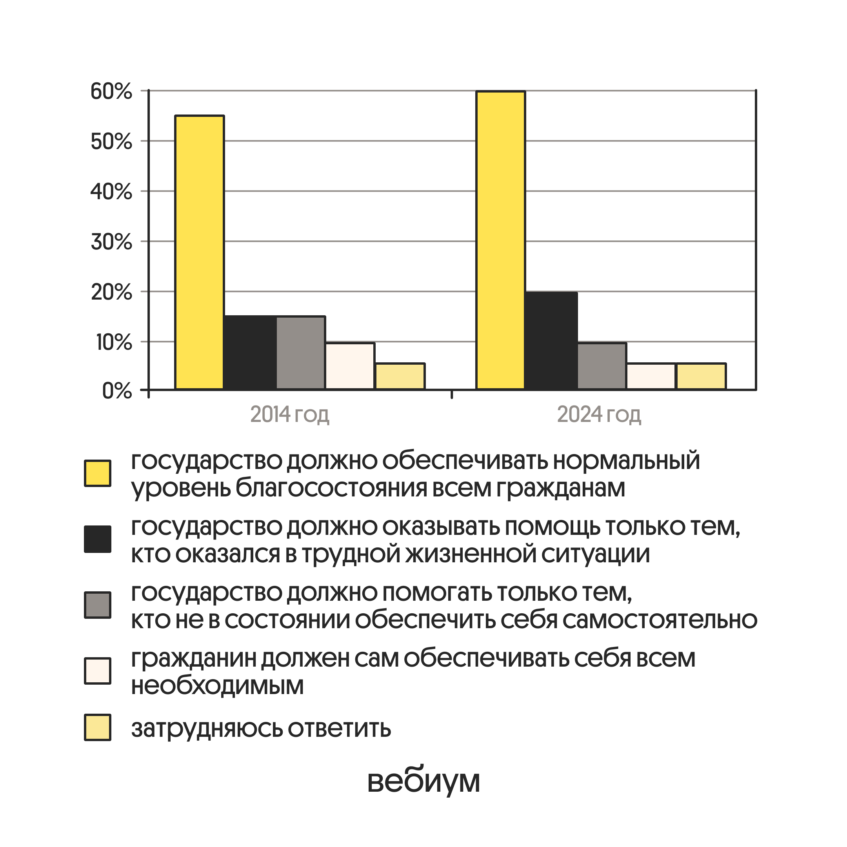
Найдите в приведённом списке выводы, которые можно сделать на основе диаграммы, и запишите цифры, под которыми они указаны.
1) В 2014 г. доля тех, кто считает, что государство должно обеспечивать нормальный уровень благосостояния всем гражданам, меньше доли тех, кто считает, что государство должно оказывать помощь только оказавшимся в трудной жизненной ситуации.
2) В 2014 г. равные доли опрошенных ответили, что гражданин должен сам обеспечивать себя всем необходимым, и затруднились ответить.
3) Доля тех, кто считает, что государство должно помогать только тем, кто не в состоянии обеспечить себя самостоятельно, сократилась за 10 лет.
4) В 2024 г. доля тех, кто считает, что гражданин должен сам обеспечивать себя всем необходимым, меньше доли тех, кто считает, что государство должно обеспечивать нормальный уровень благосостояния всем гражданам.
5) Равные доли опрошенных в обеих группах затруднились с ответом.
Ответ:
№13 Выберите верные суждения о социализации и запишите цифры, под которыми они указаны.
1) Социализация индивида проходит как в стихийной, так и в организованной форме.
2) Первичную социализацию осуществляют государство, СМИ и другие социальные институты.
3) Социальные институты позволяют человеку усвоить социальные ценности, нормы, роли.
4) Все агенты социализации входят в ближайшее окружение человека.
5) В процессе социализации человек становится личностью.
Ответ:
№14 Выберите верные суждения о социальной стратификации. Запишите цифры, под которыми они указаны.
1) Понятие «социальная стратификация» обозначает систему признаков и критериев социального расслоения в обществе.
2) Доход как критерий социальной стратификации учитывает количество денежных поступлений индивида или семьи за определённый период времени.
3) Динамический характер общества — основной критерий социальной стратификации.
4) Стратификационная структура общества отражает сложившееся в нём социальное неравенство.
5) Учёные выделяют два вида социальной стратификации: прогрессивную и регрессивную.
Ответ:
№15 Выберите верные суждения о семье и запишите цифры, под которыми они указаны.
1) Нуклеарная семья включает в себя три и более поколения родственников.
2) Своеобразие семьи заключается в том, что она одновременно представляет собой и социальный институт, и малую социальную группу.
3) Рекреационная функция семьи проявляется в предоставлении определённого социального статуса членам семьи, в выполнении роли социального лифта.
4) Семья призвана создать условия для физического, психического, эмоционального и интеллектуального развития ребёнка.
5) Члены семьи связаны общностью быта, взаимной материальной и моральной ответственностью.
Ответ:
№16 Выберите верные суждения о социальных группах и запишите цифры, под которыми они указаны.
1) В формальной группе статус членов и цель деятельности не всегда чётко определены, а взаимодействия основаны преимущественно на взаимной симпатии, общем интересе или привычке.
2) Принадлежность к определённой социальной группе помогает человеку осознать своё положение в обществе.
3) Русские, белорусы, немцы — социальные группы, выделяемые по социально-демографическому признаку.
4) Принадлежность к различным социальным группам определяет социальные статусы человека.
5) Социальной группой называется совокупность людей, объединяемая устойчивыми социальными связями и отношениями и обладающая рядом признаков, придающих ей неповторимое своеобразие.
Ответ:

Вторая часть
Воздействие общества на личность происходит или непосредственно, или через группы, организации, или через средства массовой информации. Конкретные группы, в которых личность приобщается к системам норм и ценностей и которые выступают своеобразными трансляторами социального опыта, получили название институтов социализации.
В период раннего детства такими институтами становятся семья и дошкольные учреждения. Именно в семье дети приобретают начальные навыки взаимодействия, осваивают первые социальные роли, осмысливают первые социальные нормы и ценности. В семье поведение родителей определяет отношение растущего человека к окружающему миру. Такое поведение можно охарактеризовать двумя парами признаков: неприятие — расположение и терпимость — сдерживание.
Роль семьи как института социализации зависит от типа общества, от его традиций и культурных норм. Родители, как правило, служат для детей образцами и учителями в области человеческих взаимоотношений. Самосознание детей формируется не только путём прямого научения и подражания, но и путём соотнесения своего опыта с образом жизни своих родителей.
На следующем этапе основным институтом выступает средняя школа, обеспечивая ребёнку образование, формируя первичные гражданские представления, подготавливая его к жизни в обществе и в более широком смысле. Школьное развитие человека как личности и субъекта деятельности предполагает развитие интеллекта, совершенствование эмоциональной сферы, уверенности в себе, мотивации самосовершенствования и т.д. Кроме того, школа интенсифицирует общение со сверстниками, что служит важнейшим институтом социализации, независимым от контроля взрослых, развивая самостоятельность, автономность, устойчивость к стрессам.
На трудовой стадии ведущим институтом социализации выступает трудовой коллектив, деятельность которого не может быть сведена только к функции передачи социального опыта. Критериями социализированности личности становятся содержание установок и ценностей; адаптированность и адекватность личности; социальная идентичность. Исходя из того, что главная цель социализации личности — её самореализация, развитие способностей, главным критерием социализированности личности можно считать уровень её независимости, уверенности, самостоятельности, раскрепощённости, инициативности, незакомплексованности. (По Е.И. Рогову)
№17
Какими двумя парами признаков можно охарактеризовать поведение родителей? Как формируется самосознание детей? Что можно считать главным критерием социализированности личности?
Ответ:
№18
В тексте упомянуты ключевые понятия социально-гуманитарных наук. Используя обществоведческие знания,
— укажите не менее двух основных черт отличия семьи от других малых групп;
— объясните связь возможности достижения указанной автором главной цели социализации с типом общества. (Объяснение может быть дано в одном или нескольких распространённых предложениях.)
Ответ:
№19 Используя обществоведческие знания, назовите и проиллюстрируйте тремя примерами меры государства, направленные на поддержку семей. (Каждый пример должен быть сформулирован развернуто.)
Ответ:
№20 Немецкий философ XX века Карл Мангейм утверждал: «Молодёжь ни прогрессивна, ни консервативна по своей природе, она готова к любому начинанию». Используя обществоведческие знания и факты общественной жизни, приведите три объяснения этого мнения. (Каждый аргумент должен быть сформулирован как распространённое предложение.)
Ответ:
№21 Назовите три характерные черты семьи традиционного (патриархального) типа и проиллюстрируйте каждую из них примером. (Примеры должны быть сформулированы развёрнуто.)
Ответ:
№22 Аркадий предложил Егору свою помощь с ремонтом квартиры, но был вынужден уехать в командировку. Егор обиделся и не отвечал на телефонные звонки. Друзья тяжело переживали случившееся.
Какой способ поведения в межличностном конфликте иллюстрирует этот пример? Объясните, почему этот способ нельзя назвать эффективным. Каков, по Вашему мнению, наиболее эффективный способ разрешения этого конфликта? Какие личностные качества необходимо проявить Аркадию и Егору, чтобы разрешить конфликт? (Назовите любые два качества.)
Ответ:
№23 Назовите и проиллюстрируйте примерами любые три направления влияния государства на социализацию человека.(Каждый пример должен быть сформулирован развёрнуто).
Ответ:
№24 Используя обществоведческие знания, составьте сложный план, позволяющий раскрыть по существу тему «Межнациональные конфликты и пути их разрешения». Сложный план должен содержать не менее трёх непосредственно раскрывающих тему по существу пунктов, детализированных в подпунктах. (Количество подпунктов каждого детализированного пункта должно быть не менее трёх, за исключением случаев, когда с точки зрения общественных наук возможны только два подпункта.)
Ответ:
№25 Обоснуйте значение самоконтроля в профилактике негативного отклоняющегося поведения. (Обоснование должно быть дано с опорой на обществоведческие знания в нескольких связанных между собой распространённых предложениях, раскрывать причинно-следственные и (или) функциональные связи.)
Какие качества личности проявляются в позитивном отклоняющемся поведении? (Назовите любые три качества и кратко объясните связь каждого из них с позитивным отклоняющимся поведением.)
Проиллюстрируйте тремя примерами роль семьи в профилактике негативного отклоняющегося поведения её членов. (Каждый пример должен содержать указание на влияние данного способа/метода на личность.)
Ответ:

